超高频 RFID 通道式读写器VC-450TP（双红外）  带屏 | 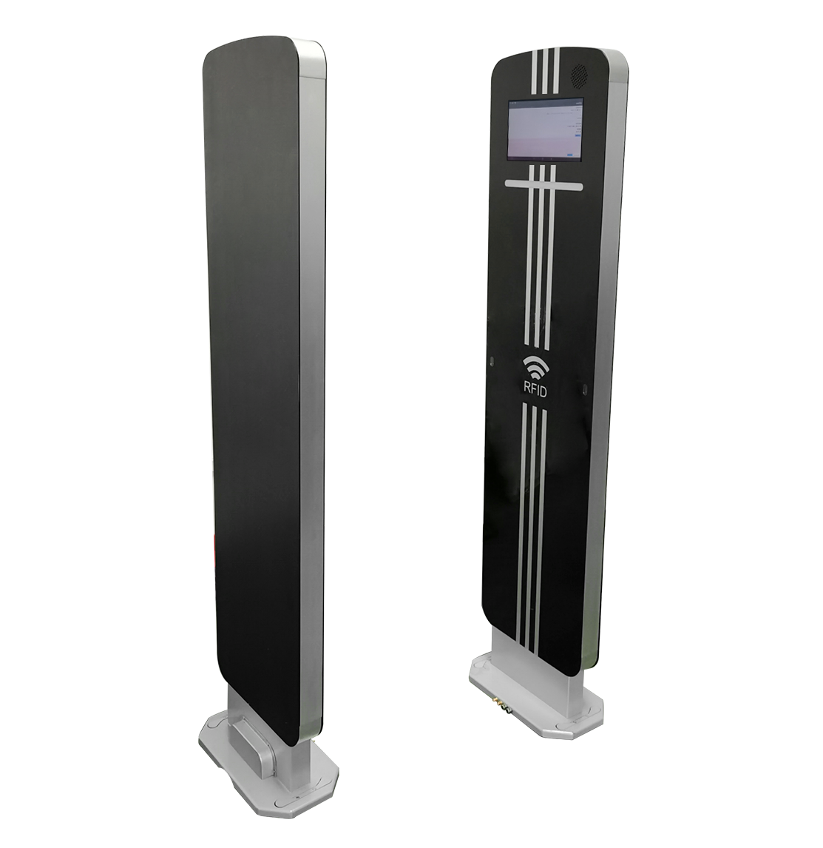

- 系统兼容AFI报警模式、EAS报警模式；
- 通过红外触发读取，延长使用寿命；
- RFID通道阅读器安卓系统是基于在通道上附加安装天线、阅读器、EAS声光报警、电源和相关的一系列外部设备形成一个整体系统。当加载有RFID标签的货物或人通过该通道时，天线读取相关信息并实时传送给阅读器及相关信息处理设备，以达到货物或人员控制管理的目的。
- 应用适合：应用仓库资产管理、会议签到考勤、服装行业、图书档案、生产过程控制等开放式大流量应用场合位置和工作流程控制等方面。

产品特性：

1、多标签读取能力极强，极低漏读率、误读率 ；
2、天线特别设计，实现水平面窄波束设计，门禁覆盖区域准确，无盲点 ；
3、报警灵敏，安全可靠，报警信息 ；
4、内置报警灯和蜂鸣器 ，红外对射判断进出方向；
5、RFID 安全门摆放距离更加宽阔，最远可 3m ；
6、外观时尚，面板图案内容可定制 ；
7、与后台系统相结合，可提供多种统计信息 ；
8、可外接 LED 显示器，实时显示通过图书信息及数量，并可统计进出人数 ；
9、通过红外触发读取，可大大延长设备使用寿命；

产品参数:

产品型号(订购代码) | VC-450TP（双红外）带10.1寸触摸屏
性 能 指 标
操作系统 | Android 7.1.2
CPU（中央处理器） | MSM8953(骁龙625)，A53 八核，单核主频 2.0GHz
频率范围 | 902-928MHZ 或865-868MHZ（须随国家或地区不同调整）
调频方式 | 广谱调频（FHSS）或定频，可软件设置
射频输出 | 0-33 dBm可调；
天线数量 | 内置4个7dbi圆极化平板天线，可定制天线高度
通讯接口 | RJ45、RS232、WIFI、蓝牙
通信速率 | 串口速率9600～115200bps
功耗 | 平均功耗<20W
警示 | 3秒声光报警
GP I/O接口 | 4路光耦输入（初始低电平），4路继电器输出口（可负载DC24V/2A）
可靠的固件升级 | 可扩展的升级机制
应用软件接口 | 提供API开发包及Java应用例程
标 签 性 能
读取距离 | 7dbi天线配置，典型读取距离1.5-3米（和标签性能有关）
空中接口协议 | EPCglobal UHF ISO-18000-6C（EPC G2）、UHF ISO-18000-6B协议
机 械 电 气 性 能
尺寸 | 1510( 长 )x365 ( 宽 )x50( 厚 )MM
外壳材料 | 铝型材+阻燃亚克力
颜色 | 黑色配银色丝印，银色铝型材框架
电源 | AC220V输入
安装方式 | 隐藏式（膨胀螺丝或者化学锚栓固定）
重量 | 42KG
湿度 | 5% to 95%, 非凝结
防护等级 | IEC IP51
工作温度 | -10ºC to 65ºC
存储温度 | -40ºC to 85ºC

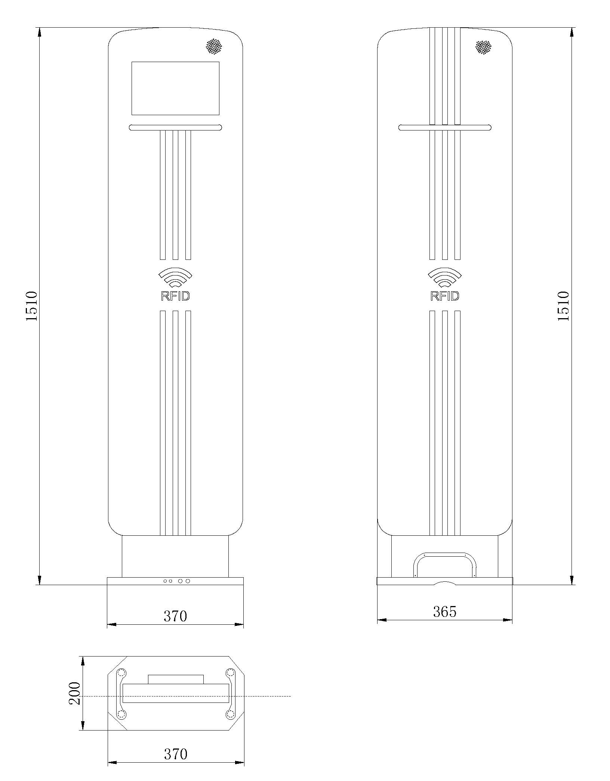
尺寸图纸：

